COMBIEN DE CHANCES Y A-T-IL...
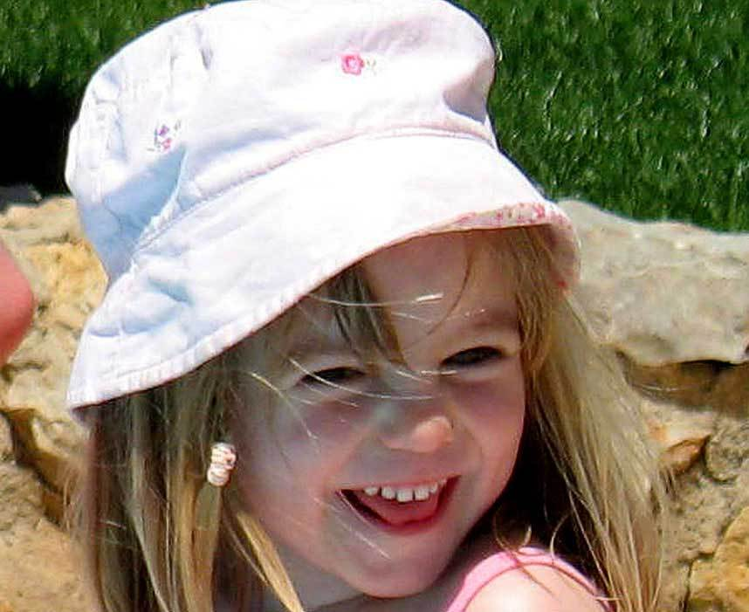
-POUR qu’un kidnappeur entre dans un appartement
par la fenêtre et en sorte par la porte ?
-POUR qu’un enfant soit enlevé précisément pendant
les quelques rares minutes où il est laissé seul
sans surveillance ?
-POUR qu’un kidnappeur ne laisse aucune trace de son
passage, ni empreinte, ni ADN ?

-POUR qu’une mère parte en courant, du lieu même de l’enlèvement, en y laissant ses deux autres bébés à la merci d’un kidnappeur potentiel ?
-POUR que les parents de l’enfant refusent d’emblée d’envisager l’hypothèse que l’enfant ait pu s’échapper tout seul d’un appartement dont ils affirment ne pas avoir fermé les portes à clé ?
-POUR que ces mêmes parents restent dans l’appartement alors que tout le monde est en train de chercher à l’extérieur l’enfant«enlevé"?

-POUR que, tous les enfants de leur groupe d’amis s’endorment en même temps, sans qu’aucun ne se réveille de temps à autre ?
-POUR qu’aucun membre de ce groupe n’ait emporté avec soi pour la soirée, ni sa montre ni son portable ?
-POUR qu’on n’emmène pas ses enfants avec soi au restaurant parce qu’on n’a pas de poussette à sa disposition ?
-POUR qu’on se fasse voler, en des occasions différentes, dans un court laps de temps et des circonstances mal élucidées, son enfant, son sac de sport et son portefeuille ?

-POUR qu’une mère ayant affirmé être sûre que le « kidnappeur » a déplacé le chat en peluche de sa fille, le trimballe partout avec elle et le lave alors qu’il est susceptible de porter les empreintes ou l'ADN du dit kidnappeur ?
-POUR que les parents de cet enfant enlevé oublient systématiquement, lors de leurs apparitions télévisées, la très forte récompense de 2 millions de Livres promise pour tout renseignement permettant de la retrouver saine et sauve ?
-POUR que trois membres de leur groupe d’amis pointent un doigt accusateur sur quelqu’un, jusqu’à ce qu’on se rende compte de la forte ressemblance de cette personne avec un membre du groupe ?
-POUR que les parents, au lieu de les renvoyer, réitèrent leur confiance en des détectives privés qui, à deux reprises ont mis potentiellement en danger la vie de leur fille, en révélant le prétendu lieu de sa séquestration et sa libération imminente.
-POUR que des chiens hautement spécialisés dans la détection de cadavres et des scientifiques britanniques spécialisés dans les analyses d’ADN se trompent ?
-POUR qu’un médecin généraliste à temps partiel, se soit trouvé, dans la semaine précédant ses vacances en contact avec six cadavres ? Qui plus est, qu’il ait emporté avec lui dans ses visites, le chat en peluche de son enfant, ceci étant censé expliquer l’odeur de cadavre décelé par les chiens sur le jouet?

-POUR que la police portugaise ait offert « un marché », en échange d’aveux, alors que c’est incompatible avec les lois en vigueur au Portugal ?
-POUR que les parents, en moins d’une semaine lancent un site Internet et dans les deux premières semaines de sa disparition, fassent enregistrer comme marque déposée, le logo représentant le défaut dans l’œil de leur enfant ?

-POUR que des parents innocents refusent d’aider la police en répondant à ses questions et repoussent indéfiniment leur participation à la reconstitution demandée.

Les forces combinées de la police de deux pays, plus Interpol, des
ex-officiers SAS et 30 détectives privés…
Le soutien de plusieurs millionnaires et d’ un « Fond de combat »
de 1 million, alimenté par les dons publics…
Une récompense de 2,5 millions de Livres et une campagne « de
sensibilisation » sans précédent …
Les meilleurs chiens détecteurs de cadavres et les meilleurs
experts en médecine légale du monde…
Le soutien, oh combien généreux, de toute la presse britannique…

ET pas la moindre piste, pas le plus petit indice,
après tout ça,
pour étayer la thèse revendiquée de l'enlèvement ?

-Pour avoir plus d’informations sur ce sujet tabou pour les médias, vous pouvez consulter les Internet:

